Воздействие высоких и низких температур

Солнечный ожог

В большинстве случаев солнечный ожог представляет собой ожог первой степени, характеризующийся значительной площадью. На отдельных участках кожи возможны ожоги второй степени.
Симптомы:
• локальные (со стороны кожи):
• покраснение;
• болезненность;
• повышенная чувствительность;
• отечность;
• пузыри;
• общие (появляются при значительной площади ожога):
• повышение температуры тела;
• тошнота, рвота.

Принципы помощи стандартны для любого термического ожога первой степени и предусматривают:
• максимально возможное ограничение контактов с солнечными лучами;
• прохладный душ или ванну;
• просторную мягкую одежду;
• обильное питье.

* * *

Профилактика. Солнечные ожоги

• Особенно тщательно оберегайте детей от солнца в период максимальной солнечной активности – с 10.00 до 16.00.
• Регулярно используйте солнцезащитные кремы (и в тени тоже), наносите их на кожу заблаговременно (за 20–30 минут до выхода из помещения), повторяйте применение после купания.
• Позаботьтесь об одежде, которая защищает тело и лицо от воздействия солнечных лучей.
• На солнце особенно рискуют голубоглазые, светлокожие, светловолосые и рыжие.

Тепловой и солнечный удар

При повышенной теплопродукции и (или) пониженной теплоотдаче организм ребенка не успевает «отдавать» в окружающую среду лишнее тепло. В подобной ситуации наступает общее перегревание организма, что проявляется так называемыми тепловыми заболеваниями.
Всего таких заболеваний три: тепловой удар, тепловое истощение и тепловые судороги.
Тепловой удар – самое известное тепловое заболевание. Он развивается тогда, когда возникает сочетание неблагоприятных внешних и внутренних факторов.

Внешние факторы, способствующие развитию теплового удара:
• очень жарко;
• влажность воздуха, которая приближается к 100 % (чем выше влажность, тем меньше теплоотдача путем испарения);
• некуда спрятаться от солнца;
• избыток одежды.

Внутренние факторы, способствующие развитию теплового удара:
• в организме не хватает жидкости;
• активная физическая работа;
• избыточный вес – из-за большого количества подкожно-жировой клетчатки тепло от внутренних органов медленно распространяется по направлению к коже;
• болезни центральной нервной системы;
• самый-самый главный специфически-детский фактор – незрелость механизмов регуляции теплоотдачи, и этот фактор тем актуальнее, чем ребенок младше.

Симптомы теплового удара – потеря сознания, прекращение образования пота, кожа горячая, бледная и сухая. Возможны расстройства дыхания, судороги, снижение артериального давления. Особенность теплового удара именно у детей – часто имеют место рвота и понос.
Разновидностью теплового удара является солнечный удар. Он развивается тогда, когда прямые солнечные лучи попадают непосредственно на голову ребенка.
Ни тепловой, ни солнечный удары не возникают неожиданно.
Им предшествует общее недомогание, головная боль, тошнота, рвота, покраснение лица, ну и, разумеется, повышение температуры тела.
Тепловое истощение – это фактически легкая форма теплового удара, главное его отличие – нет потери сознания и сохраняется активное потоотделение.
Тепловые судороги – болезненные спазмы, возникающие в отдельных группах мышц (чаще всего в ногах). Развиваются они тогда, когда имеет место активная физическая нагрузка в условиях высокой температуры. Если ребенок много двигается и при этом имеет избыток одежды, начинается активное потоотделение, вследствие которого организм теряет не только воду, но и хлорид натрия (ту самую соль, из-за которой пот соленый). Потеря жидкости и солей + перегрев + физическая нагрузка – это и есть причины тепловых судорог, главным симптомом которых является мышечная боль.

Неотложная помощь при тепловом и солнечном ударе:
• самое главное и срочное: немедленно перенести пострадавшего ребенка туда, где нет избыточных тепловых воздействий – туда, где есть тень и ветерок, туда, где есть кондиционер;
• уложить и полностью раздеть;
• поднять ноги на 30 см;
• использовать физические методы охлаждения: включить вентилятор (или хотя бы просто обмахивать газетой, веером); прохладный компресс на голову, обтирать кожу водой с температурой около 30 ℃;
• холодные компрессы в области лба, подмышек, паха, запястий;
• при восстановлении сознания – обильное питье прохладной жидкости, желательно с добавлением соли.

НЕЛЬЗЯ!
• применять жаропонижающие средства;
• пить чай и кофе (нежелательный мочегонный эффект);
• растирать уксусом и спиртосодержащими жидкостями.

Внимание!
Тепловой и солнечный удары – однозначный повод для медицинского осмотра.

Профилактика. Тепловой и солнечный удар

• По возможности ограничивайте время пребывания детей там, где жарко, особенно там, где жарко и сухо или жарко и очень влажно. Особая осторожность – бани и сауны.
• Используйте кондиционеры.
• Давайте пить достаточное количество жидкости.
• Обильную еду перенесите на вечернее время суток.
• В питании минимум мяса и жиров, акцент на овощи и фрукты.
• Избегайте пребывания под прямыми лучами солнца, особенно прячьте от этих лучей голову.
• Не злоупотребляйте количеством одежды, используйте легкую свободную одежду из светлых натуральных материалов.
• В солнечные дни не забывайте о головном уборе.
• При высокой температуре окружающей среды ограничивайте физические нагрузки.
• Не запрещайте, а поощряйте купание (эффективный способ теплоотдачи).
• Не оставляйте детей в закрытом автомобиле.

Повышение температуры тела

Срочно нужен врач, если:
• нет улучшения на четвертый день болезни (на четвертый день болезни повышенная температура тела не меньше, чем в первые три дня);
• повышенная температура тела сохраняется на седьмой день болезни;
• температура тела вновь повышается через непродолжительное время (1–3 дня) после нормализации;
• ребенку меньше 3 месяцев;
• температура тела выше 39,5 ℃ в подмышечной впадине (выше 40 ℃ при измерении электронными градусниками во рту, в прямой кишке, в слуховом проходе);
• температура тела выше 39,0 ℃ не начинает снижаться через 30 минут после применения жаропонижающих средств;
• повышенная температура тела сочетается с:
• сыпью;
• головной болью;
• тошнотой и рвотой;
• ознобом и бледностью кожи;
• признаками обезвоживания (сухость кожи и слизистых оболочек, сухой язык, более 6 часов нет мочи, плач без слез).

Неотложная помощь:
• поддерживать в помещении оптимальные параметры влажности (50–70 %) и температуры воздуха (18 ℃);
• обильно и активно ребенка поить. Чем угодно. Температура напитка ориентировочно равна температуре тела;
• если кожа бледная – одевать тепло; если кожа розовая – минимум одежды, но ребенок не должен жаловаться на холод.

Нельзя:
• растирать ребенка спиртосодержащими жидкостями и уксусом;
• использовать без прямого указания врача «физические методы охлаждения» (прикладывать холодное, опускать дитя в ванну, заворачивать в мокрые простыни и т. д. и т. п.).

Внимание!
Если причина повышения температуры тела не ясна (повышение температуры есть, а других симптомов нет), важно убедиться в том, что нет сыпи: разденьте ребенка и внимательно осмотрите кожу при хорошем освещении.

Отморожение

Отморожение (синоним – обморожение) – повреждение тканей организма, обусловленное воздействием холода.
Чаще всего и дети, и взрослые отмораживают пальцы рук и ног, уши, нос.
Выделяют четыре степени отморожения. Принципиальный момент состоит в том, что наверняка определить тяжесть повреждения тканей холодом удается лишь после отогревания поврежденного участка тела.

Признаки:
• побледнение кожи;
• резкое снижение или полная потеря чувствительности;
• покалывание;
• резкое ограничение или полное отсутствие движений.

При отморожении первой степени после отогревания:
• отмороженный участок краснеет;
• в отмороженном участке возникает небольшая отечность (припухлость);
• появляется боль умеренной интенсивности;
• сохраняется ощущение покалывания.

Внимание!
Оценить тяжесть отморожения очень сложно.
Это положение особенно актуально в детском возрасте, и чем ребенок младше, тем актуальнее.
Консультация врача желательна всегда!
Еще раз фиксируем внимание: врач нужен всегда, но при опасных симптомах нужен неотложно.

Опасные симптомы (обнаруживаются после отогревания):
• кожа темно-красная, синюшная, черная;
• пузыри, наполненные жидкостью;
• отечность тканей распространяется за пределы зоны отморожения;
• отсутствует чувствительность;
• отсутствуют движения.

Неотложная помощь:
• прекратить воздействие холода – как можно быстрее в дом, палатку, автомобиль и т. п.;
• снять промерзшую и промокшую обувь, перчатки, часы, ювелирные изделия и т. п.;
• медленное (!!!) согревание:
– теплом тела (засунуть отмороженную ладошку под мышку, положить ее под одежду на живот, в область промежности и т. п.);
– выдыхаемым воздухом другого человека;
– опустить пострадавшую часть тела в слегка теплую воду – температура 24–26 ℃, после чего медленно и плавно (около 15 минут) повышать температуру воды до 37–40 ℃; в воде с температурой 37–40 ℃ поврежденная часть тела должна находиться не менее 15–30 минут: этого обычно достаточно для того, чтобы отмороженный участок покраснел и в нем появились движения.
Важно: лично контролируйте температуру воды и не позволяйте пострадавшему руководить вами. Не реагируйте на просьбы сделать потеплее.
• наложить повязку – сухую, стерильную (чистую), свободную;
• при обморожении нескольких пальцев руки или ноги обязательно положите между ними полосы ткани;
• обильное теплое питье (только безалкогольные напитки).

НЕЛЬЗЯ!
• отогревать отмороженные участки, если есть риск повторного отморожения;
• снимать обувь на морозе (при обморожении возникает отек конечности и обувь потом невозможно надеть);
• растирать (особенно снегом);
• давать алкоголь;
• давать напитки с высоким содержанием кофеина (крепкий чай, кофе);
• согревать быстро (горячей водой, возле пламени костра) и посредством источников «сухого тепла» (феном, с помощью грелок, электрических одеял и т. п.);
• обрабатывать маслом, жиром, спиртом;
• непосредственно после отогревания создавать физические нагрузки на отмороженные конечности (ходить при отморожении стоп, поднимать тяжелое при отморожении кисти и т. п.).

Примерзший язык

Примерзание языка к металлическим предметам – классическое «осложнение» детских игр на морозе.

Неотложная помощь:
• расположить свои ладони как можно ближе к языку ребенка (по обе стороны) – отогревать дыханием;
• если металлический предмет может быть перемещен (лыжная палка, санки, топор и т. п.), как можно быстрее двигаться в теплое помещение.

Вариант действия в помещении:
- спокойно подождать.

• если металлический предмет не может быть перемещен (качели, автомобиль, ограждение набережной и т. д.), бежать в ближайшее помещение (дом, кафе, офис и т. д.) за теплой водой. Воду лить на металл (поближе к языку) или набрать воду в полиэтиленовый пакет и приложить к языку;
• возможный вариант помощи в экстремальных условиях, когда ни дома, ни теплой воды нет, но есть полиэтиленовый пакет: помочиться в пакет и приложить его к языку.

Общее переохлаждение (замерзание)

Длительное и (или) интенсивное воздействие холода приводит к тому, что теплоотдача значительно превышает теплопродукцию. Как следствие – возникает общее переохлаждение.

Признаки:
• чувство холода;
• сонливость, слабость;
• расстройства речи, сознания и координации;
• кожные покровы бледные, холодные, сухие;
• озноб, неконтролируемая мышечная дрожь;
• замедленное поверхностное дыхание;
• замедленный пульс;
• температура тела ниже 35 ℃.

Неотложная помощь:
• прекратить воздействие холода – как можно быстрее в дом, палатку, автомобиль и т. п.;
• снять промерзшую (промокшую) обувь, одежду, перчатки и т. п.;
• переодеть в сухое и теплое;
• согреть:
• одеяла, спальные мешки, шубы-телогрейки и т. п.;
• люди – согревать своим теплом (это фактически единственный способ обогрева в ситуации, когда невозможно прекратить воздействие холода);
• теплые (не горячие!) согревающие компрессы (грелки) на область шеи, груди и паха;
• осмотреть конечности, уши, нос: если есть признаки отморожения – 5.1.3.;
• обильное теплое сладкое питье, горячий шоколад.

Внимание!
При общем переохлаждении обращение за медицинской помощью необходимо всегда и неотложно.

Внимание!
При общем переохлаждении громкие звуки и резкие движения могут провоцировать нарушения ритма сердца.
Будьте осторожны при оказании помощи и транспортировке!

НЕЛЬЗЯ!
• использовать прямые источники тепла (огонь, горячая вода, электрические одеяла);
• растирать кожу;
• заставлять двигаться (при замерзании организм уже не способен вырабатывать тепло, так что согреться таким образом не получится);
• давать алкоголь.

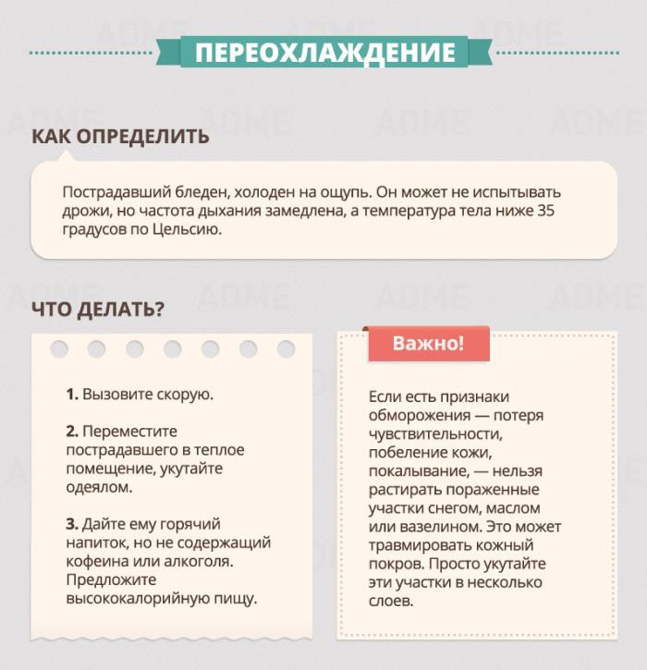

Теплопродукция – образование в организме тепла.
Теплоотдача – выделение организмом тепла в окружающую среду.

